# Python爬虫工程师试题

|  |
| --- |
| 本试题用于能力测评，不要求全部都会，不会的可以跳过。 |

1. [纸笔]请自己编写算法实现对以下数组进行排序。

|  |
| --- |
| numbers = [10,3,40,8,12] |

期望得到 [3, 8 , 10, 12, 40]，不能使用系统自带函数，可以修改数组或产生新数组拷贝。

1. [纸笔]现有一校时服务程序，需要对所有设备下发校时指令，程序伪代码如下：

|  |
| --- |
| now = datetime.now()  for device in devices:  asyncio.ensureFuture(adjustTime(device, now)) # 下发校时指令 |

现发现当设备量到1000台以后，总有部分设备出现时间滞后。请分析上述代码，指出问题原因并给出解决方案。

1. 设有如下网址：

|  |
| --- |
| urls = [‘http://www.baidu.com/’, ‘http://www.163.com/’, ‘http://www.bing.com’] |

使用asyncio及aiohttp分别实现两种逻辑：

并行：



串行：



实现方法不限，最终应封装为两个coroutine。

1. [上机]下图描述的是 (1+2)+(5*6-7)+3/4的表达式树，请将其翻译为程序代码，并对树求值。

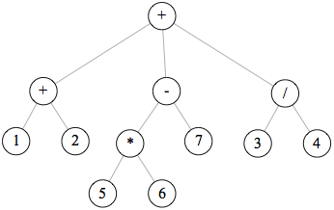

注意：不是二叉树！